Eiropas Komisija

Paziņojums presei
Briselē, 2012. gada 4. jūlijā
Pasažieru tiesības: šīs vasaras ceļojumos informāciju par savām tiesībām varēsiet uzzināt jaunā viedtālruņa lietotnē
Pasažieri, kas velti gaida savu avioreisu vai pazudušo bagāžu, turpmāk viedtālruņa lietotnē varēs uzreiz uzzināt savas tiesības. Sākoties vasaras atvaļinājumiem, Eiropas Komisija ir sagatavojusi viedtālruņa lietotni par gaisa un dzelzceļa transportu, kas darbojas četrās mobilajās platformās: Apple iPhone un iPad, Google Android, RIM Blackberry un Microsoft Windows Phone 7. Lietotne izstrādāta 22 ES valodās. Patlaban tā aptver gaisa un dzelzceļa transportu, bet 2013. gadā, kad stāsies spēkā attiecīgās tiesības, paredzēts iekļaut arī autobusus.
Komisijas priekšsēdētāja vietnieks, atbildīgais transporta politikas jautājumos Sīms Kallass teica: "Cik daudzi no mums ir nokļuvuši situācijā, kad veltīgi gaidi savu avioreisu un apkārtējie apgalvo, ka tev nav nekādu tiesību? Ar jauno lietotni miljoni ceļotāji varēs viegli piekļūt pārbaudītai informācijai par pasažieru tiesībām tieši tad, kad rodas negaidītas situācijas un kad šī informācija ir visvairāk vajadzīga."
Neparedzētas izmaiņas ceļojumos bieži vien ir pamats uztraukumiem. Neatkarīgi no tā, vai atcelts lidojums, brīvdienu ceļojuma komplektā ietvertā viesnīca atšķiras no reklamētā piedāvājuma vai mainīts vilciena atiešanas laiks, situācija ir vienkāršāk atrisināma, ja pasažierim ir informācija par savām tiesībām.
Saistībā ar visām iespējamajām problēmām lietotne izskaidro pasažieru tiesības. Piemēram, ja ir atteikta iekāpšana atcelta lidojuma dēļ, tad pasažierim ir tiesības saņemt 125–600 eiro lielu kompensāciju. Tiesības saņemt kompensāciju ir arī tad, ja bagāža ir bojāta negadījumā. Vērtīgi arī zināt, ka dzelzceļa pārvadājumu kompānijām un aviokompānijām ir pienākums sniegt pārredzamu informāciju par cenām un palīdzēt pasažieriem ar kustību traucējumiem.
Ja uzskatāt, ka jūsu tiesības nav ievērotas, lietotnē varat uzzināt, ar ko sazināties, lai iesniegtu sūdzību.
Liela mēroga ārkārtējās situācijās, piemēram, kā tas bija Islandes vulkānisko pelnu mākoņa izraisītās krīzes laikā 2010. gadā, lietotnē iespējams uzzināt Eiropas Komisijas sniegto informāciju un ieteikumus par ceļošanu.
Lietotne ieviesta, īstenojot Komisijas kampaņu “Jūsu pasažieru tiesības rokas stiepiena attālumā”:
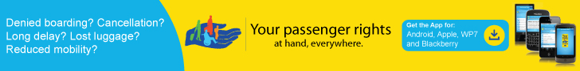
Viedtālruņu lietotāji varēs piekļūt visām ierīcēm paredzētām lejupielādējamām lapām, izmantojot QR kodu:
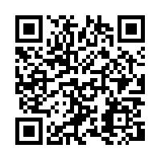
Lietotni var lejupielādēt:
http://ec.europa.eu/transport/passenger-rights/lv/mobile.html

Plašāka informācija par pasažieru tiesībām:
http://ec.europa.eu/transport/passenger-rights/en/index.html.

Kontaktpersonas:
Helen Kearns (+32 2 298 76 38)
Dale Kidd (+32 2 295 74 61)

